**МЕРЫ ПРЕДОСТОРОЖНОСТИ ВОЗЛЕ ВОДОЕМОВ**

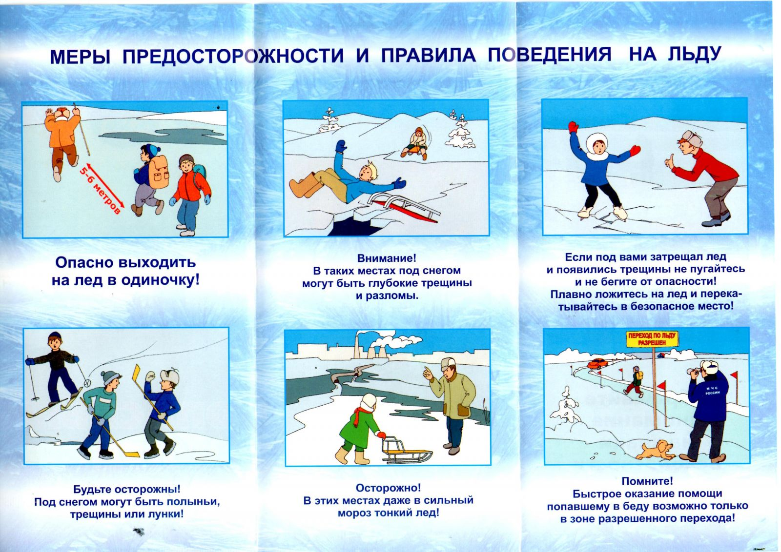

**.**

**Наступает время ледостава.**

**В этот период переход через реку или водоем крайне опасен для жизни.**

**Вода замерзает неравномерно. Под снегом могут находиться полыньи, трещины.**

**ПОМНИТЕ!**

**НА ЛЁД ВЫХОДИТЬ ОЧЕНЬ ОПАСНО!**

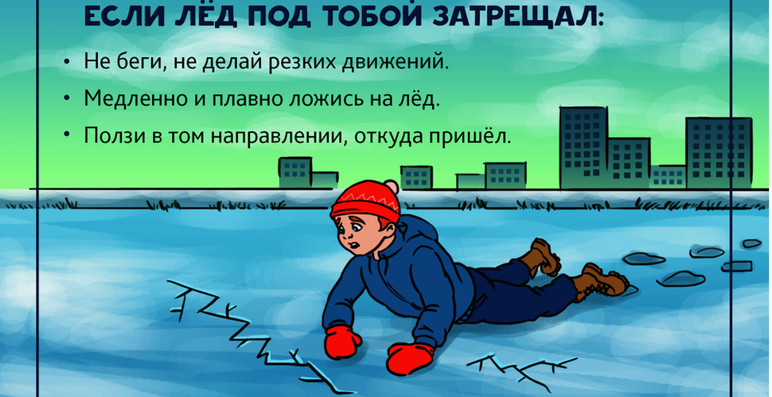

**Это может привести к печальным последствиям.**

**Подо льдом могут быть глубокие трещины и разломы.**

**Если лёд под человеком затрещал, нужно**

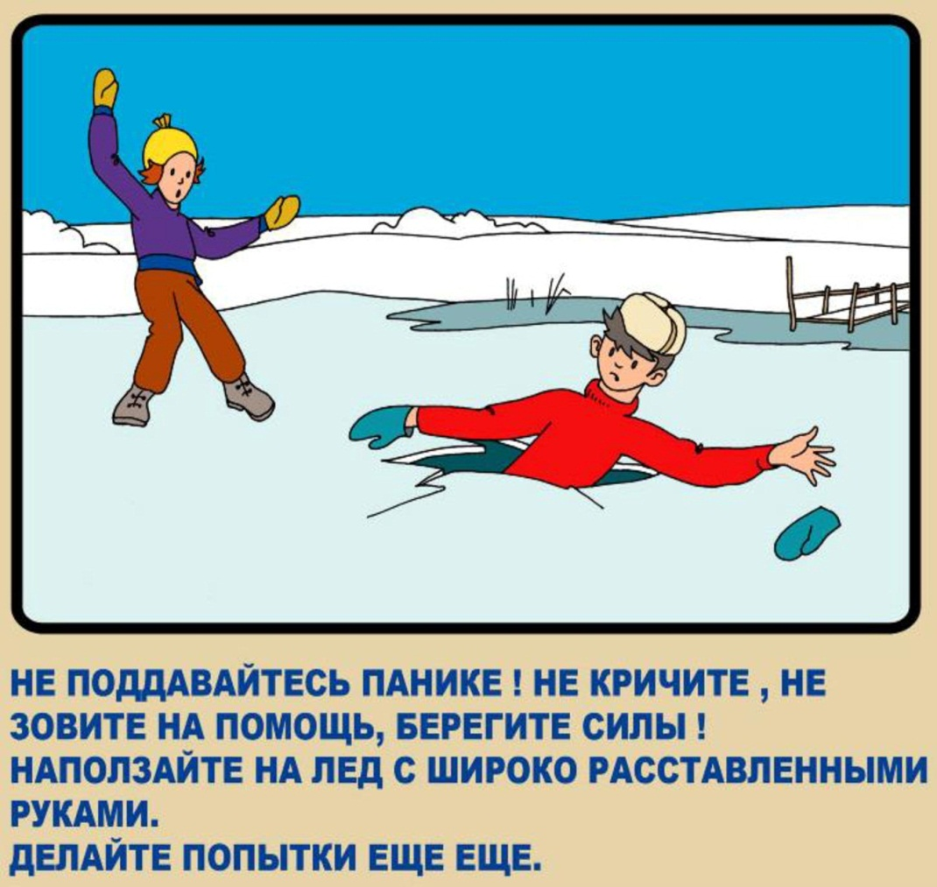

**- плавно лечь на лёд и отползать в том направлении, откуда пришел,**

**- раскинуть широко руки и громко позвать на помощь взрослых.**

**ГДЕ МОЖНО ПЕРЕХОДИТЬ ВОДОЕМ**

**Зимой переход через реку или водоем крайне опасен для жизни.**



**Переходить водоем можно в разрешенных местах, где оборудованы ледовые переправы.**

**ПОЧЕМУ НЕЛЬЗЯ ИГРАТЬ НА ВОДОЕМАХ**

**Лед может быть хрупким, тонким и не выдержать веса человека!**

**Подо льдом могут быть трещины, полыньи или лунки!**



